重庆市水利局
关于重庆市涪陵区黑塘水库工程水土保持
方案变更不予行政许可的决定

重庆市涪陵区自来水有限公司：
你单位提交的重庆市涪陵区黑塘水库工程水土保持方案变更审批申请（项目代码：2016-500102-76-01-003838）和《重庆市涪陵区黑塘水库工程水土保持方案变更报告书》收悉。我局于2023年11月7日受理该申请，并于11月10日组织专家对该水土保持方案变更报告书进行了技术评审，报告质量评定等级不合格，未通过专家技术评审。因不满足行政许可条件，根据《中华人民共和国行政许可法》第三十八条第二款规定，我局对本水土保持方案变更审批申请作出不予行政许可决定，请你单位进一步修改完善、核实有关情况后再行报批。
你单位如不服本决定，可以在接到本决定之日起60日内向市政府申请行政复议，也可以在接到本决定之日起六个月内向渝北区人民法院依法提起行政诉讼。

附件：重庆市涪陵区黑塘水库工程水土保持方案变更报告书专家评审意见

重庆市水利局
2023年11月17日

（此件主动公开发布）
（联系人：张春才；联系电话：023—88707091）
附件

重庆市涪陵区黑塘水库工程水土保持方案
变更报告书专家评审意见

2023年11月10日，重庆市水利局组织召开了《重庆市涪陵区黑塘水库工程水土保持方案变更报告书》（以下简称《水保方案》）专家评审会。涪陵区水利局、重庆市涪陵区自来水有限公司（以下简称项目法人）、重庆渝州大森工程咨询有限公司（以下简称报告编制单位）的代表参加了会议。会议成立了专家组，专家组成员详细审阅了《水保方案》，会上认真听取了项目法人和报告编制单位的汇报，并进行了深入讨论。根据 “办水保〔2023〕177号”、“渝水〔2018〕267号”和、“渝水规范〔2021〕2号”，专家组对《水保方案》进行了质量评分，质量评定等级不合格，不予通过技术评审。主要存在以下问题：
一、项目情况、方案实施情况及变更原因介绍不清楚。
二、土石方平衡数据来源不明确，表土资源调查不清楚，弃渣场堆置方案和现场实际不一致。
三、工程占地分析评价、土石方平衡分析评价与现场实际不符。
四、水土保持措施体系不完整，与现场实际不符。
五、水土保持附图不完整、不规范。
六、报告编制质量较差，存在多处文字表述、数据前后不对应等明显非技术性错误。

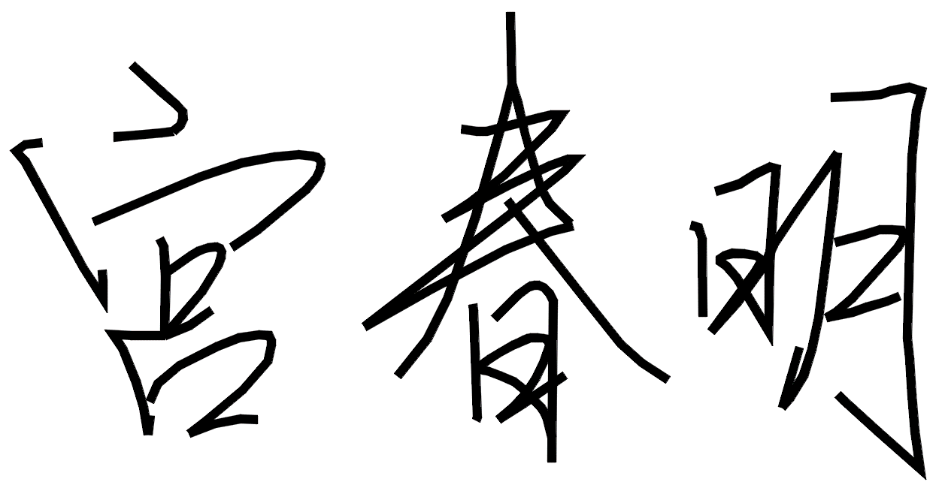
专家组长：
2023年11月11日

